Badewanne Classic Duo Oval Freistehend, Mod.111-7 1800x800mm, Verkleidung, Schürze alpinweiss alpinweiß, Perl-Effekt
KALDEWEI

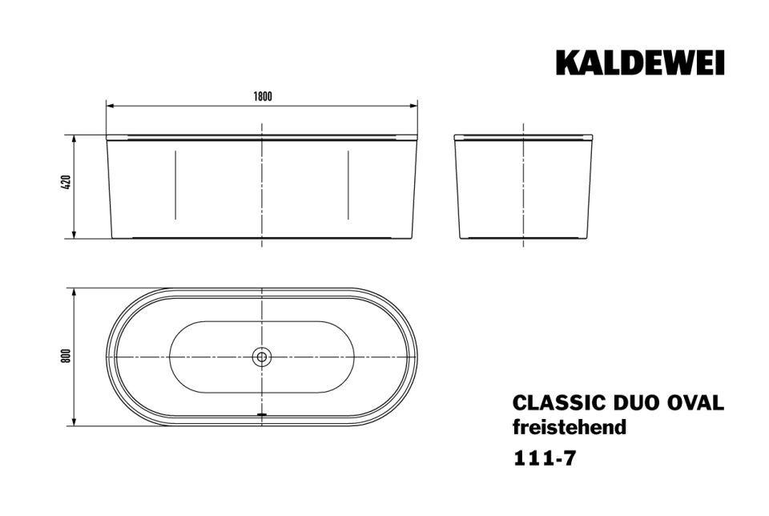Eigenschaften
GTIN:
4055761287609
HAN:
291249233001
Farbton
weiß
Form
oval
Montageart
freistehend
Oberfläche
glänzend
Werkstoff
Stahl
Breite (mm)
800,00
Höhe (mm)
430,00
Länge (mm)
1.800,00
Position Ablaufloch
Mitte
Boden Breite (Breite Liegefläche) (mm)
550,00
Boden Länge (Länge Liegefläche) (mm)
1.230,00
Materialstärke (mm)
2,90
Nutzinhalt (l)
158,00
Ausführung
Mit Verkleidungsträger
Füße verstellbar
ja
Segment
AMBIENTE
Veredelung
mit Perl-Effekt

